Roteiro de Entrevista do Servidor
Sistema | SIGRH
Módulo | Avaliação Funcional
Usuários | Gestor Avaliação
Perfil | Gestor DDRH, Gestor Avaliação
Última Atualização | ver('', false);
Esta operação tem como finalidade possibilitar que o usuário analise o resultado do processamento de avaliação de um servidor vinculado à Instituição. Além disso, o gestor poderá informar se concorda ou não com o resultado do processamento. No roteiro serão apresentados os parâmetros avaliados bem como os valores concedidos, permitindo assim, uma visualização detalhada da avaliação do servidor.
Para utilizar esta funcionalidade, acesse o SIGRH -> Módulos -> Avaliação Funcional -> Gestão de Desempenho Humano -> Cadastros/Atualizações -> Formulários -> Roteiro de Entrevista do Servidor.
O sistema exibirá a tela que permite a inserção dos Dados para Busca.
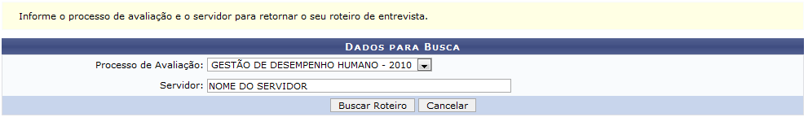Figura 1: Dados para Busca
O usuário deverá informar qual o Processo de Avaliação que estará vinculado ao roteiro que será visualizado. Para isso, selecione uma das opções disponíveis correspondentes a este campo. Além disso, será necessário informar o Servidor, fornecendo a matrícula SIAPE, o CPF ou o nome do servidor e, logo, selecioná-lo na lista de resultados gerada neste item.
Caso desista da operação, clique em Cancelar e confirme na caixa de diálogo que será gerada posteriormente. Esta operação será válida sempre que estiver presente.
Exemplificaremos ao informar o Processo de Avaliação Gestão de Desempenho Humano - 2010 e Servidor Nome do Servidor.
Para prosseguir, clique em Buscar Roteiro.
Em seguida, será exibido o Resultado Individual de Desempenho do servidor solicitado na busca. Neste roteiro serão apresentados os indicadores de desempenho, os mediadores avaliados bem como o valor atribuído aos parâmetros cadastrados.
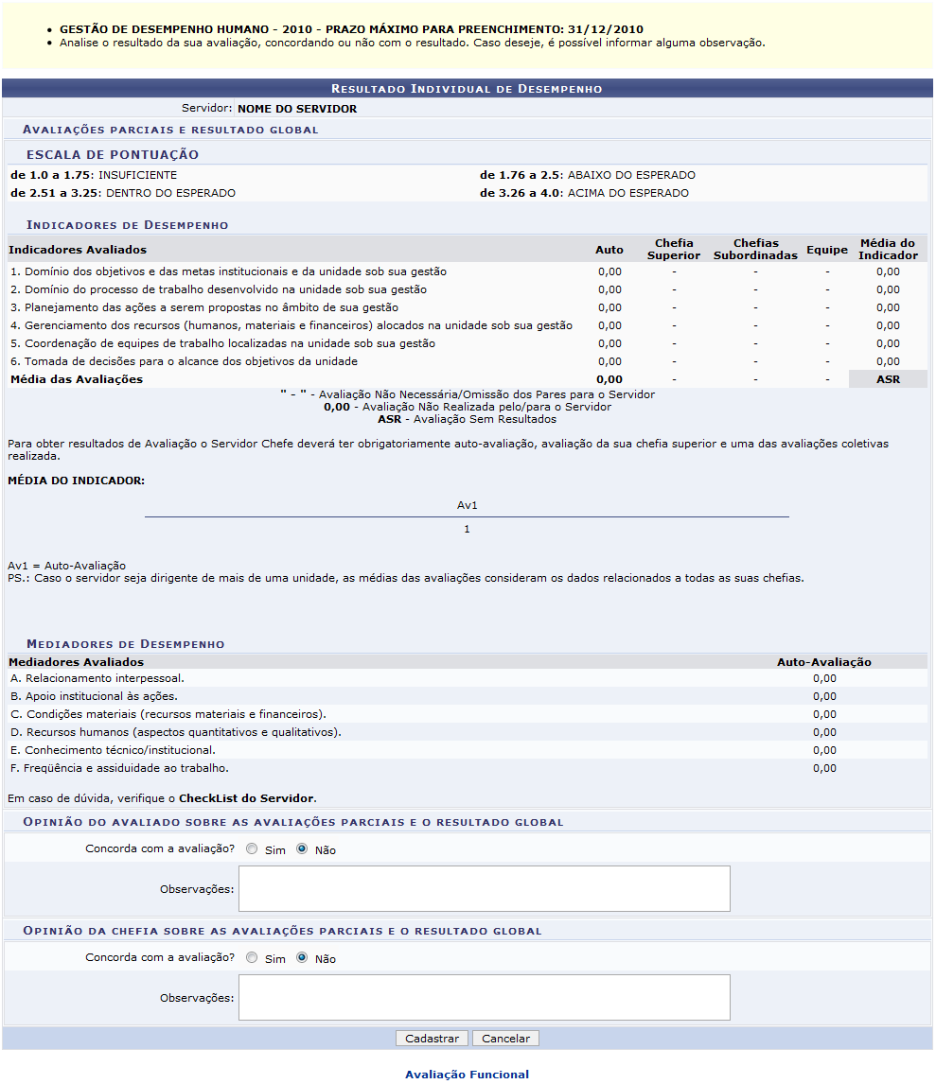Figura 2: Resultado Individual de Desempenho
Para retornar ao menu principal do módulo Avaliação Funcional, clique no link .
Nesta tela, será possível visualizar, cadastrar e/ou alterar a Opinião do Avaliado sobre as Avaliações Parciais e o Resultado Global e a Opinião da Chefia sobre as Avaliações Parciais e o Resultado Global.
Em ambas os casos, caso queira cadastrar ou alterar as opiniões, o usuário deverá informar o item Concorda com a Avaliação? optando entre Sim ou Não. Se desejar, poderá inserir Observações em seu campo correspondente.
Caso o roteiro esteja cadastrado previamente, o usuário poderá alterar os dados.
Clique em Cadastrar, para concluir a operação.
Então, uma mensagem de sucesso será exibida sobre a atualização dos dados referentes ao roteiro de desempenho do servidor.
Figura 3: Mensagem de Sucesso
Bom Trabalho!

Manuais Relacionados
- Atualização de Formulário
- Cadastro/Atualização de Processo de GDH
<< Voltar - Manuais do SIGRH

